ANEXO 1. Análisis de riesgos del municipio de Ventaquemada, Boyacá
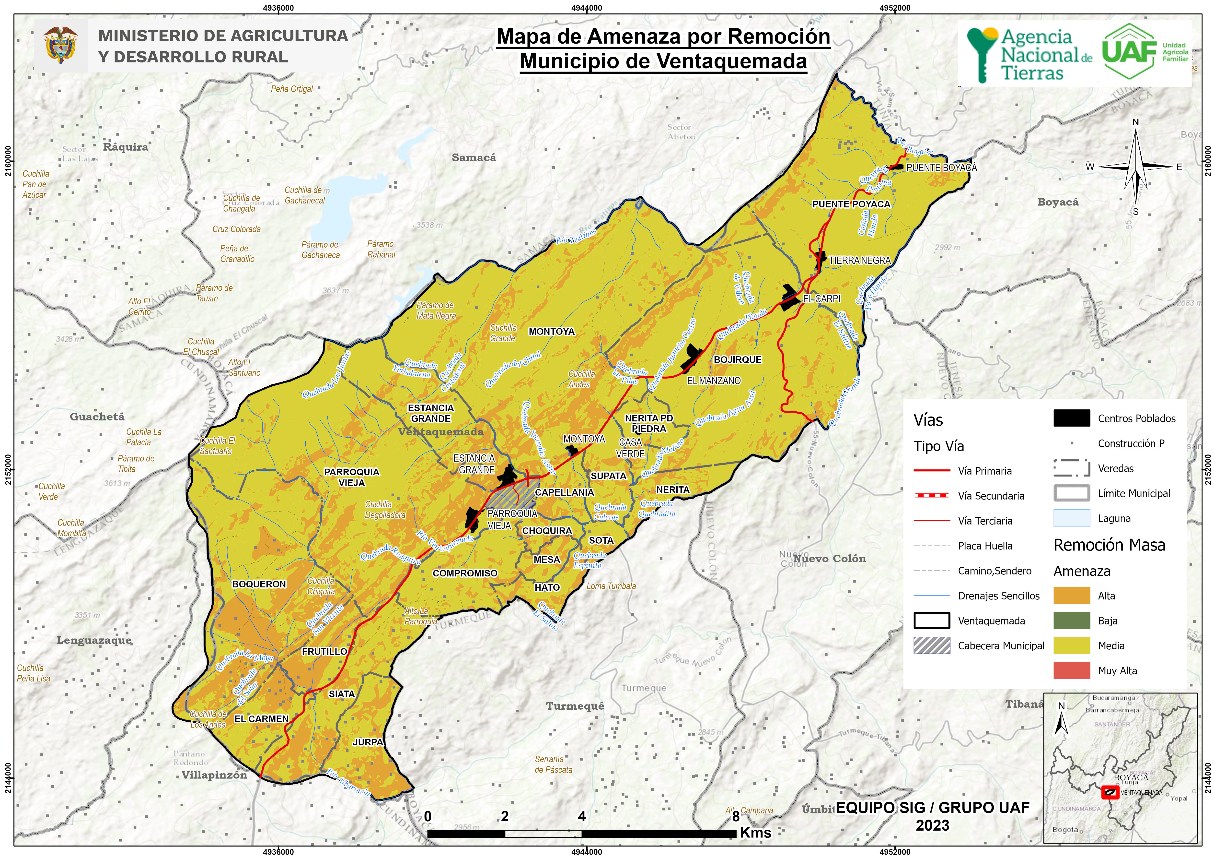
Fuente: ANT, 2023.

